Проект «Мои любимые игрушки» (вторая младшая группа)
Тип проекта: Познавательно-творческий, игровой
Участники проекта: дети второй младшей группы, воспитатель, родители воспитанников.
Продолжительность: краткосрочный (2 недели)

Возраст: вторая младшая группа (3-4 года)
Автор проекта: Румянцева А.В. –воспитатель.
Проблема:
Многие дети не умеют играть с игрушками, используют их не по назначению.
Актуальность проекта:
Чтобы детство наших детей было счастливым, основное, главное место в жизни должна занимать игра. В детском возрасте у ребёнка есть потребность в игре, и её нужно удовлетворить не потому, что «делу – время, потехе – час», а потому что играя, ребёнок учится и познаёт жизнь. Игра открывает уникальную возможность изменить реальное положение детей среди сверстников. Огромную роль в жизни ребенка играют игрушки. Именно благодаря им дети исследуют окружающий мир, развивают творческие способности, выражают свои чувства. Подбор игрушек – дело серьезное и ответственное. От успешного решения этой проблемы зависят настроение ребенка и прогресс в его развитии. Наблюдая за детьми, я заметила, что они не всегда правильно, по назначению используют ту или иную игрушку. Поэтому я решила провести углубленную работу по этой теме и реализовать проект «Мои любимые игрушки».
Цель проекта: учить детей играть с игрушками, бережно обращаться с ними.
Задачи проекта:
-познакомить детей с понятием «игрушки», расширить представление об игрушках.
-вызвать интерес и желание играть с игрушками; использовать игрушки по назначению.
-научить детей включать в сюжетно-ролевые игры разные игрушки.
-научить детей бережно относиться к игрушкам.
-учить играть дружно, вместе, не ссориться.
-развивать речевую активность детей.
-вовлечь родителей в проектную деятельность.
Ожидаемый результат:
Проект «Мои любимые игрушки» поможет детям во время самостоятельных и совместных игр более внимательно и бережно относиться к игрушкам, с удовольствием играть в них. А также проект поможет повысить речевую активность детей.
Предварительная работа:
-составление плана совместной деятельности с детьми
-поисковая работа по подбору иллюстраций, художественной литературы, загадок, стихотворений, бесед, презентаций.
-подбор дидактических, сюжетно – ролевых и подвижных игр.
-пополнение предметно-развивающей среды.
Взаимодействие с родителями:
-Консультация для родителей «Игрушка в жизни ребенка» (папка – передвижка)
-Выставка рисунков «Мои любимые игрушки»
-Фотоколлаж «Я играю с любимой игрушкой»
-Участие родителей в образовательной деятельности. Беседа на тему: «Какие бывают игрушки»
Результат проекта:
-альбом рисунков, фотоколлаж «Моя любимая игрушка».
-лепка «Витамины для игрушек».
-рисование «Расчески для игрушек».
-презентация «Мои любимые игрушки».
-пополнение предметно-развивающей среды игрушками.
-подборка раскрасок «Игрушки».
-картинки – карточки из цикла «Игрушки» А.Барто.
-рисование совместно с родителями на тему: «Моя любимая игрушка».
Дети стали проявлять большой интерес к различным видам игрушек, стали играть и экспериментировать с ними. С удовольствием многие дети читают стихотворения А.Барто из цикла «Игрушки». Родители приняли активное участие в проекте: были задействованы в работе над фотоколлажем «Я играю с любимой игрушкой»; нарисовали любимые игрушки детей; провели познавательную беседу на тему: «Какие бывают игрушки».
Литература:
1. Е. А. Косаковская «Игрушка в жизни ребенка» 2005г.
2. А. Барто. Игрушки.
3.Воспитание детей в игре. / под редакцией Менджерицкой Д. В. - М.: Просвещение, 1979г.
4. Дидактические игры и занятия с детьми раннего возраста. / под редакцией Новоселовой С. Л. -М.: Просвещение, 1985г.
5. М. Ю. Картушина «Забавы для малышей».- М.: ТЦ «Сфера», 2006г
Направление | Задачи | Содержание
Познавательное | -Закрепить представления детей о качествах и свойствах, целевом назначении и функции предметов (игрушки). | -Презентация «Мои любимые игрушки».  -Беседа «Для чего нужны игрушки».  -Познавательная беседа с участием родителей «Какие бывают игрушки».  -Загадки об игрушках.  -Игра «Познакомимся с игрушкой»; «Большая – маленькая»; «Много -мало» (формирование элементарных математических представлений) .  -Рассматривание игрушек.  -Выставка игрушек «Моя любимая игрушка».
Речевое | -Закреплять знание детей об игрушках и их назначении.  -Развивать речевую активность и интонационную выразительность.  -Содействовать расширению словаря.  -Формировать умение вступать в диалог со сверстниками и взрослыми. | -Чтение А.Барто из цикла «Игрушки».  -Игра «Подарки».  -Заучивание стихотворения А.Барто «Лошадка», «Мишка», «Зайка».  -Рассматривание картины «Дети играют».  -Чтение русских народных сказок «Колобок», «Репка», «Теремок», «Кто, петух и лиса».  -Чтение потешки «Пошел котик на торжок».  -Рассказы детей на тему: «Моя любимая игрушка».  -Пальчиковая игра «Наши уточки…», «Пять пальчиков», «Замок».  -Чтение С.Я.Маршак «Два кота»; В.Левин «Гулял по улице щенок».
Социально - коммуникативное | -Развивать умение взаимодействовать со сверстниками в игре.  -Формировать бережное отношение к игрушкам.  -Делиться игрушками в процессе игры, раскладывать их на места.  -Развивать диалогическое взаимодействие. | -Д/И «Какой игрушки не стало», «Чудесный мешочек», «Угадай по описанию», «Узнай на ощупь».  -Сюжетно – ролевая игра «Магазин игрушек», «Семья».  -Игровая ситуация: «Угостим игрушек чаем».  -Театрализованная деятельность - сказка «Репка».
Здоровье – сберегающее | -Формировать умение выполнять упражнения по образцу.  -Познакомить с новыми П/И.  -Развивать двигательную активность. | -Утренняя гимнастика «Медвежата».  -Музыкальная разминка «Колобок».  -Игровые упражнения: «Лошадка», «Поезд», «Самолеты», «Зайцы», «Мишки».  П/И «У медведя во бору», «Мой веселый звонкий мяч», «Огуречик», «Курочка и цыплята».
Художественно- эстетическое | - Развивать творческие способности, эстетическое восприятие.  -Вызывать интерес у детей к рисованию карандашами. Показать, как можно самим создать простейшие предметы для сюжетно – ролевых игр. Упражнять в ритмичном изображении коротких линий.  -Формировать у детей интерес к лепке. Учить отрывать кусочки от большого комка и лепить шарики.  -Учить создавать несложные постройки и обыгрывать их. | - Рисование «Расчески для игрушек».  -Рисование «Раскрась игрушку» (раскраски).  -Лепка «Витамины для игрушек», «Посуда для игрушек».  -Конструирование «Мебель для игрушек», «Дорога для машины»

ПРИЛОЖЕНИЕ №1 ЗАГАДКИ ОБ ИГРУШКАХ
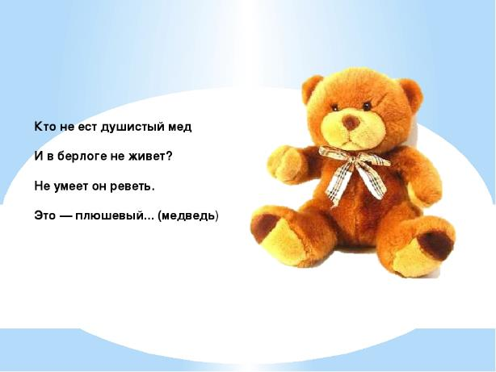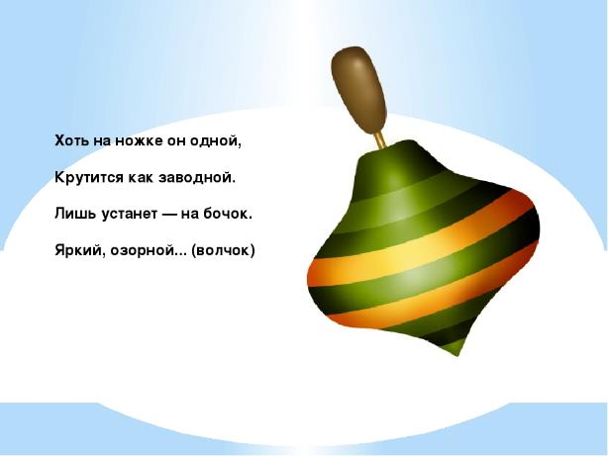
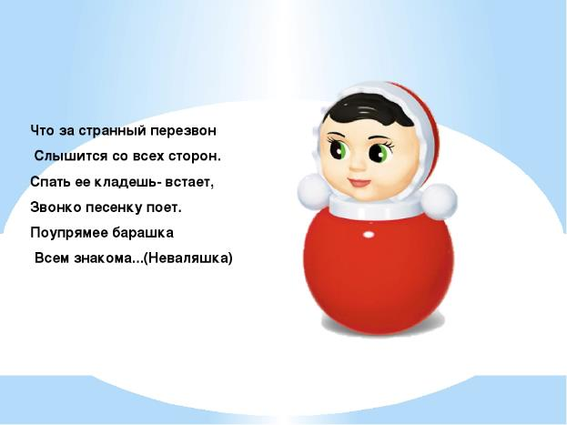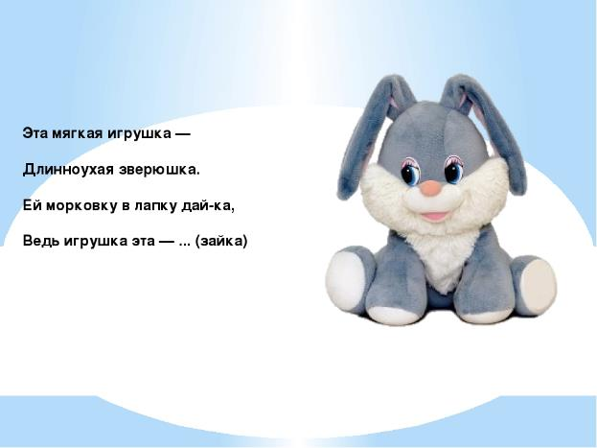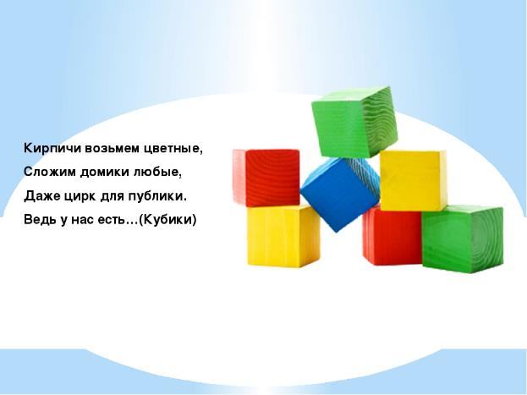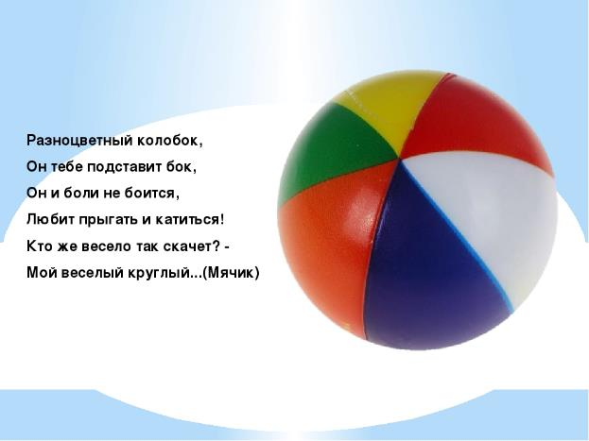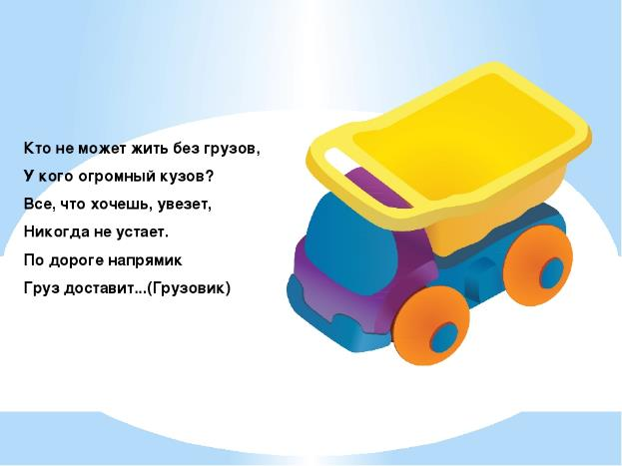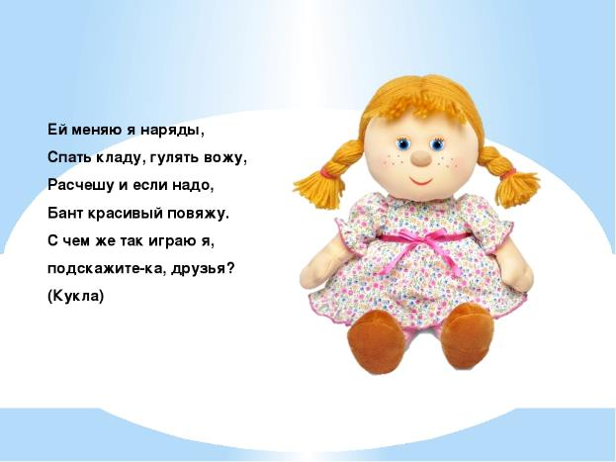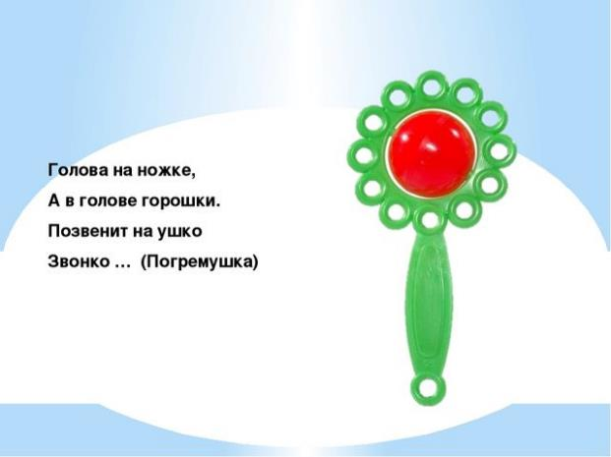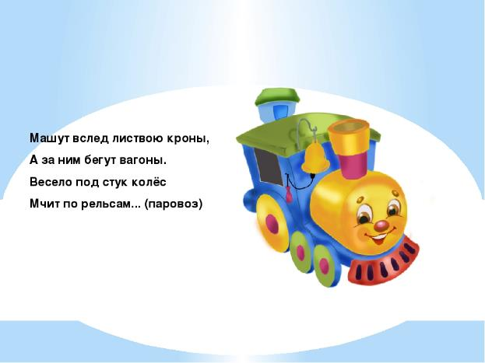

ПРИЛОЖЕНИЕ №2
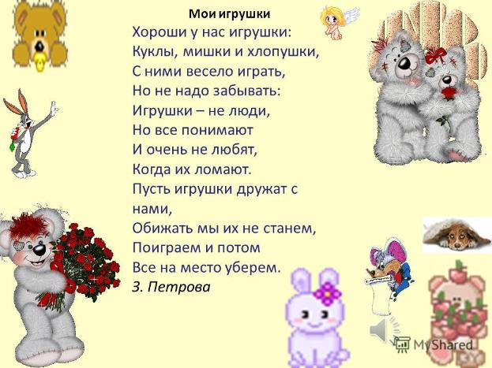
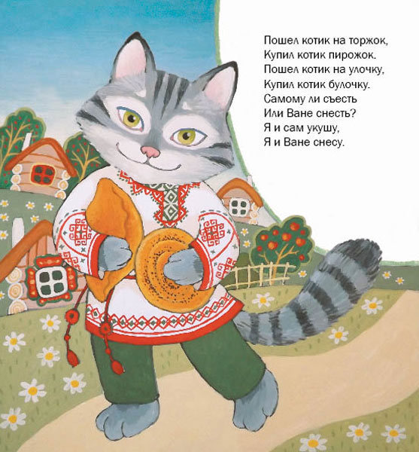

Два кота (стих Самуила Маршака)
Жили-были два кота —
Восемь лапок, два хвоста.
Подрались
Между собой
Серые коты.
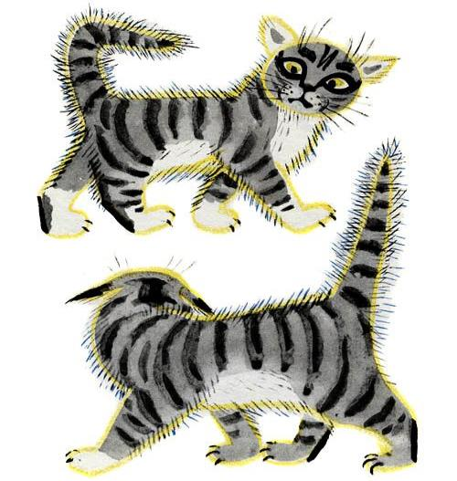
Поднялись
У них трубой
Серые хвосты.
Бились днём и ночью.
Прочь летели клочья,
И остались от котов
Только кончики хвостов.

